Programme MBCT

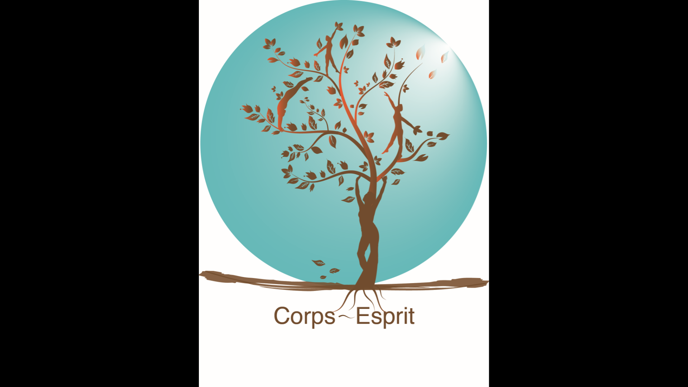
Du18 février 2023 au 14 avril 2023
Les samedis de14h à 16H30/17H
Pas de séance samedi 18 mars
Séance 5 : jeudi 23 mars à 19h à la place de samedi 25 mars
Séance 6 : Jeudi 30 mars à 19h à la place du samedi 1er avril
Séance 8 : jeudi 13 avril à 19h à la place du samedi 15 avril
Lieu du programme : 789 chemin de la Bretèque, Bois Guillaume
Journée complète : samedi 1er avril
Réunion d’information / orientation : Mardi 7 février à 19H
Lieu : Centre espace d’équilibre, 14 rue du pré de la Bataille, Rouen
Animé par Valérie DARTINET CHALMEY 06 09 03 00 74

Nom – Prénom : Date de Naissance :

Adresse :

Numéro de Téléphone : Contact en cas d’urgence : nom et numéro de téléphone :

Courriel (email) :

Tarif : tout public : 400€ étudiant et chômeur : 200€
Arrhes : 100€ à l’envoie de la fiche d’inscription

Avez vous déjà médité, si oui, depuis combien de temps ?

Avez vous des problèmes physiques pouvant gêner les mouvements ou l’assise :

Avez-vous déjà traversé un ou des épisodes dépressifs ? :

Prenez vous actuellement un traitement ? : si oui, lequel ?

Bénéficiez vous d’un suivi avec un psychiatre ou un psychologue ?

Etes vous dépendant d’une substance ? si oui, laquelle

Quels bénéfices pensez vous retirer de ce programme ? au moins 3 motivations

Cette fiche est à me retourner signée et permet d’accéder à l’entretien validant l’inscription :
Pleineconscience.rouen@gmail.com
ou par courrier adressé à mon intention: Valérie DARTINET CHALMEY
Psychologue
789 chemin de la Bretèque,
76230 Bois Guillaume

Document à conserver
Informations pratiques du Programme MBCT,
Du18 février 2023 au 14 avril 2023
Les samedis de14h à 16H30/17H
Pas de séance samedi 18 mars
Séance 5 : jeudi 23 mars à 19h à la place de samedi 25 mars
Séance 6 : Jeudi 30 mars à 19h à la place du samedi 1er avril
Séance 8 : jeudi13 avril à 19h à la place du samedi 15 avril
Lieu du programme : 789 chemin de la Bretèque, Bois Guillaume
Journée complète : samedi 1er avril
Réunion d’information / orientation : Mardi 7 février à 19H
Lieu : Centre espace d’équilibre, 14 rue du pré de la Bataille, Rouen
Animé par Valérie DARTINET CHALMEY 06 09 03 00 74

Vous vous êtes engagés à participer à ce groupe de pleine conscience.

Il nécessite un réel engagement de votre part à être présent à chaque séance sur ces 8 semaines, et à réaliser les exercices proposés, soit une pratique de ¾ d'heure tous les jours.

Dans tous les cas, la fiche est à me retourner avant le début du groupe, et un entretien individuel, soit de visu, soit téléphonique est nécessaire.
Le règlement de 400€ est à effectuer avant le début du groupe.
Il est possible d’effectuer jusqu’à 5 chèques (multiples de 10), rédigés en début de groupe avec les dates de remise souhaitées figurant au dos.

Pour suivre le programme :

- Munissez-vous d’un tapis de sol, d’un coussin de méditation, il y en a quelques-uns au cabinet, mais pas suffisamment

-habillez vous en tenue confortable, souple, car le programme comprend certains exercices debout et allongés

- Vous pourrez également trouver les enregistrements sur le site : de Stéphanie Pélissolo et Manuella Tomba: http://www.mbct-france.fr

- Une clé USB sur laquelle je chargerai les enregistrements pour les pratiques à la maison vous sera donnée en début de programme

Pour toute question, vous pouvez me joindre au 06 09 03 00 74

Valérie DARTINET CHALMEY
Psychologue

